广东省地方标准《家政服务 产后康复服务规范
（送审稿）》编制说明
一、任务来源
《家政服务 产后康复服务规范》是根据《广东省市场监督管理局关于批准下达2021年第二批广东省地方标准制修订计划项目的通知》（粤市监标准〔2022〕26号）的地方标准制修订计划项目起草的。
本标准由广东省商务厅提出，广东省家政服务标准化专业技术委员会归口，广东省标准化研究院、广东省家庭服务业协会、以及我省多家家政企业共同负责标准起草工作；其中广东省标准化研究院作为牵头单位负责项目统筹以及标准的主要起草工作；广东省家庭服务业协会负责组织调研、方法论证等工作；并联合我省多家家政企业，充分听取我省多家从事家政服务企业的意见和建议，使标准更具完善性和可操作性。
二、编制目的和意义
数据显示，在2020年，我国母婴市场规模达到4.09万亿元。目前我国共有236.5万家母婴相关企业，包括母婴用品、母婴服务/护理等。随着“三孩政策的放开，母婴服务的市场需求将持续走高。同时，随着母婴护理市场的逐步发展，母婴护理服务也呈现出精细化的特点，衍生出更多高标准、专业、高服务的市场需求行业；其中产后康复服务作为母婴服务产业内的一个细分领域，主要是为产后的女性提供康复训练和护理，满足现代女性对科学产后恢复和自身保养需求，在母婴健康服务产业日益兴旺的大背景下产后康复服务也迸发着强大的市场潜力。与此同时，产后康复服务产业在国内作为一个新兴的行业，进入壁垒不高，行业内的企业大多是根据市场情况发展，公司规模大小不一，市场管理混乱，价格不统一、服务与培训不规范等，无法保证为产妇提供良好的产后康复服务。
近年来,为推动家政服务行业高质量发展，政府有关部门相继出台相关政策和采取措施，如国务院办公厅《关于促进家政服务业提质扩容的意见》（国办发〔2019〕30号）明确提出“采取综合支持措施，提高家政从业人员素质”，广东省人民政府办公厅《关于促进家政服务业提质扩容的实施意见》（粤府办〔2020〕3号）结合广东省实际进一步明确开展“南粤家政”工程项目，“加强教育培训，提高家政从业人员素质”和“推进服务标准化，提升家政服务规范化水平”等。为此广东省商务厅牵头制定多项家政服务地方标准，覆盖家政服务企业管理、服务规范、培训等多方面；在产后康复方面，2020年10月广东省“南粤家政”工程培训教材《产后康复技术》出版，明确产后康复师培训的项目及内容等；同年12月，广东省人力资源和社会保障厅、广东省卫生健康委员会联合下达《关于发布产后康复等4个职业技能培训课程标准的通知》（粤人社函[2020]332号）中明确规定了产后康复专项技能的培训要求，多措并举提高产后康复服务的质量和水平。
《家政服务 产后康复服务规范》标准计划项目本着“先进标准引领行业创新发展”的原则，制定具有一定先进性和时效性省级地方标准，指导家政服务企业规范提供产后康复服务，保障产后女性得到更优质的服务，推动广东省“南粤家政”工程项目母婴服务领域高质量发展。
三、编制原则、思路和依据
本标准按照适用性、先进性、统一性和协调性的原则，立足于《中华人民共和国标准化法》《中华人民共和国标准化法实施条例》《广东省标准化条例》《家庭服务业管理暂行办法》等法律法规以及上级文件，结合我省家政服务行业的实际情况，规定了产后康复服务规范等内容；并按照GB/T 1.1—2020《标准化工作导则 第1部分 标准化文件的结构和起草规则》给出的规则起草。同时遵循“科学、适度、可行”原则，符合我省家政服务行业发展总体要求的原则等。
本标准编制过程中参考的主要法律法规、政策文件如下：
——《中华人民共和国标准化法》；
——《中华人民共和国标准化法实施条例》；
——《中华人民共和国劳动法》；
——《中华人民共和国合同法》；
——《家庭服务业管理暂行办法》；
——《关于开展家庭服务业规范化职业化建设的通知》（人社部发〔2014〕98号）
——《关于促进家政服务业提质扩容的意见》（国办发〔2019〕30号）；
——《广东省人民政府办公厅关于促进家政服务业提质扩容的实施意见》（粤府办〔2020〕3号）；
四、编制过程
（一）预研阶段
2019年广东省标准化研究院等参与了由广东省市场监督管理局开展的“广东省家政服务业发展和质量状况”的调研活动。2020年起承担广东省商务厅委托项目《广东省家政服务标准体系建设服务采购项目》《家政服务地方标准研制及信用评价项目》等工作，多次开展座谈会、标准研讨会、实地调研等工作，了解我省家政服务业母婴服务的现状、存在问题、对策建议等，为家政服务标准的研制打下了良好的基础。
（二）申报立项阶段
2021年9~10月，标准起草小组在前期调研活动结果的基础上，整理和分析与有关的国内外标准信息和文献资料，经过多次探讨编写《广东省地方标准制修订计划立项任务书》和标准草案框架，于10月向广东省市场监督管理局提交《家政服务 产后康复服务规范》地方标准立项申请。并于2022年1月获批立项，主导单位为广东省商务厅、广东省家庭服务业协会、广州为想互联网科技有限公司。
（三）草案稿阶段
为了确保标准起草的科学性、严谨性、实用性，广东省商务厅委托广东省标准化研究院作为主导单位，并增补广州悦芽照护健康管理有限公司、汕头市星牌家政服务有限公司、惠州市通凌家政服务有限公司作为参编单位，共同负责标准起草工作。
2021年1月至3月，标准计划项目立项后起草小组进一步加大对文献资料、产后康复培训教材的研究，同时通过线上查阅咨询等方式对现有的产后康复服务进行研讨，进一步明确标准的框架和各章节的主要内容，以及产后康复服务的内容和要求，形成标准草案稿。
（四）标准讨论稿阶段
（1）2022年4月，综合前期调研成果，起草小组对标准进行内部研讨，进一步确定标准条款内容，形成了标准讨论稿1。
（2）2022年4月27日，广东省标准化研究院组织来自广东省家庭服务业协会、广州市妇女儿童医疗中心、广东省机械技师学院、汕头市星牌家政服务有限公司、悦芽照护健康科技集团广州公司、梅州市客家大嫂家政服务有限公司、中山市真情家庭劳动服务有限公司等单位的专家，召开标准研讨会，会上专家组对标准的范围、框架和内容等进行了深入讨论，形成的主要修改意见如下：
①明确标准的范围是适用于家政服务企业为产妇提供产后康复服务，包括产妇到家政服务企业的运营场所、门店等接受服务，不限于上门入户的形式。
②明确“产后康复”的术语和定义，针对女性产后提供的康复服务，不限于产后一年内的身体主要恢复期，有服务需求即可。
③服务内容和要求方面：明确产后康复服务包括营养膳食指导、乳腺护理、身体修复、不适症状护理、产后中医保健康复指导、产后知识指导宣教、心理疏导等。主要修改有一是服务内容区分产褥期内月嫂的基本服务工作，删除日常护理的要求。二是聚焦生产后42天之后的恢复期里产后康复的服务工作，进行设置身体修护和不适症状护理等。三是增加产后知识宣教指导。四是对营养膳食指导、乳腺护理、产后中医保健康复指导、心理疏导等要求进行修改。起草小组对研讨会上的专家意见进行讨论修改，形成标准讨论稿2。
（3）2022年5月25日，起草小组前往悦芽照护健康科技集团广州公司开展实地调研，主要就产后康复的服务程序及质量控制、服务内容、注意事项等进行讨论，明确家政服务企业为产妇开展产口康复的各流程要求。起草小组根据调研结果，讨论修改形成标准讨论稿3。
（4）2022年6月，起草小组前往惠州市家庭服务业协会、惠州袋鼠妈咪健康管理有限公司和惠州市通凌家政服务有限公司等开展调研，就产后康复的服务内容以及开展服务时的关键要素、注意事项、禁忌要求等进行研讨。
（5）2022年7月，起草小组综合前期标准研制的工作成果进行讨论，形成标准征求意见稿，进行公开征求意见。
（五）征求意见稿阶段
2022年7-11月，起草小组将标准征求意见稿及其编制说明等材料通过向广东省家政服务标准化技术委员会工作群以及广东省标准化研究院和广东省家庭服务业协会官方网站公开征求公众意见，共收到29家企业事单位的50条反馈意见，其中18条无意见，详见征求意见的处理见征求意见汇总处理表。
2022年10月，《家政服务 产后康复服务规范（征求意见稿）》在广东省商务厅官网向社会公开征求意见和建议。未收到反馈意见。
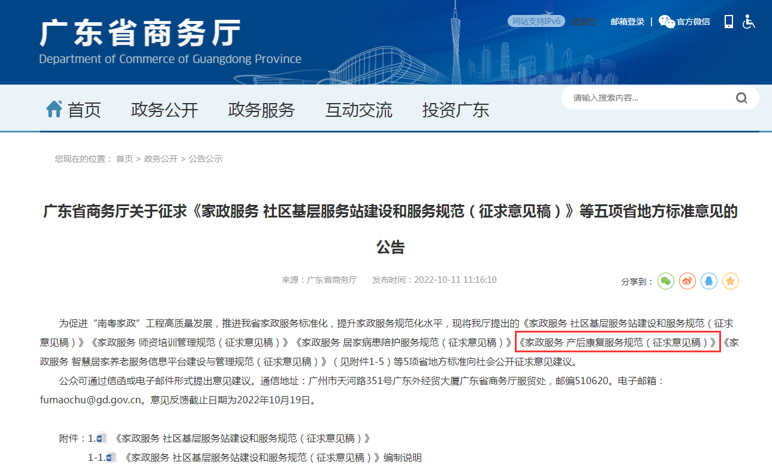
（六）送审稿阶段
2022年12月至2023年2月，起草小组根据征求意见反馈情况，经过讨论对标准文本进行修改形成标准送审稿。
五、主要内容说明
(一)适用范围
本标准适用于广东省行政区域内的家政服务企业为产妇提供的产后康复服务。
(二)关于标准的属性
根据《中华人民共和国标准化法》、《广东省标准化条例》地方标准不涉及强制性标准范畴。因此，标准起草小组建议本标准作为推荐性地方标准发布。
(三)有关条款的说明
本标准共分为七章，其主要内容包括：范围、规范性引用文件、术语和定义、基本要求、服务程序、服务内容和要求，服务监督、投诉与改进等。标准概述如下：
1 范围
本标准规定了产后康复服务的术语和定义、基本要求、服务程序、服务内容和要求、服务监督、投诉与改进等相关要求。
本标准适用于家政服务企业为产妇提供的产后康复服务，不涉及医院的医疗康复内容、月子中心等组织机构。
2 规范性引用文件
3 术语和定义
DB44/T 2292 等标准界定的术语和定义适用于本标准。同时，对产后康复、产后康复师等术语和定义进行规范。
4 基本要求
4.1 家政服务企业
从事产后康复的家政服务企业相关的经营管理要求应符合DB44/T 2316-2021《家政服务 家政服务机构经营管理规范》的规定，包括其资质、设施、人员、管理制度、客户管理、业务要求等。
4.2 产后康复服务人员
规定了产后康复服务人员的基本要求符合DB44/T 2293—2021《家政服务 家政服务员职业规范》第5章的规定，且应具备一定的资质和服务技能。
4.3 培训管理
明确服务人员的岗前培训和“回炉”培训要求，以及培训的内容等，通过加强培训管理，提高服务人员的服务质量和水平。
5 服务程序
服务程序包括工作前准备和服务提供两部分，工作前准备与客服沟通服务需求以及确定服务内容等。而提供服务分为服务前、服务实施、服务后收拾等环节。
6 服务内容和要求
为产妇提供的产后康复服务包括营养膳食指导、乳腺护理、身体修复、其他不适症状护理、产后中医保健康复指导、产后知识指导宣教、心理疏导等。
（1）营养膳食指导包括药膳、食疗等，根据产妇不同时期的身体情况和需求安排营养膳食指导。
（2）乳腺护理包括通乳、催乳、以及乳腺护理和不适症状的按摩处置等。
（3）身体修复主要为对产妇孕期和生产导致的不正常进行修复，包括子宫、盆底肌、腹直肌分离、妊娠纹、产后各种疼痛、耻骨联合分离、形体、阴道松弛、骨盆、性功能障碍修复等。
（4）其他不适症状护理主要包括产后便秘、痔疮等处理。
（5）产后中医保健康复指导，主要包括利用中医穴位保健方法、拔罐、按摩等方式提供产后康复服务。
（6）产后知识指导宣教包括产后生理和心理变化、新生儿抚育、避孕等方面。
（7）心理疏导不涉及医疗类心理治疗等。
（8）提出对开展产后康复服务时的服务禁忌提出要求。
服务内容及要求在国家/行业/地方标准中对母婴护理员产妇护理工作规范的基础上，主要参考和依据广东省人社厅和省卫健委联合发布的《关于发布产后康复等4个职业技能培训课程标准的通知》（粤人社函[2020]332号）、以及“南粤家政”工程培训教材《产后康复技能》、《全国通用职业就业技能培训丛书 产后康复师》、《居家康复指导丛书 孕妇及产后居家康复指导》等材料进行整理，聚焦产妇身体健康的产后康复服务项目而开展。
7 服务监督、投诉与改进
规定家政服务企业需开展服务监督、投诉处理、纠纷处理和服务改进等工作内容。
服务监督规定服务结束后对客户进行回访，了解服务提供情况以及开展满意度调查等。同时对投诉和纠纷等不符合情况进行分析，做到持续改进，提高顾客满意度。
- 标准的先进性或特色性
“南粤家政”工程是我省省委领导亲自谋划、亲自部署、亲自推动的民生工程、民心工程。本标准的主要特点是发挥家政服务企业开展产后康复服务的主体作用，不仅包括常见的产褥期妇女的护理，还拓展至出月子后一段时间内的产后康复服务，为产妇提供科学、系统的康复服务，满足人民对美好生活的向往。
目前家政服务行业中现有的GB/T 31771-2015《家政服务 母婴生活护理服务质量规范》、SB/T 0984-2013《家庭母婴护理服务规范》等标准主要是为产褥期的女性提供服务，尚无针对产后42天以上女性的产后康复服务的国家/行业/地方标准等。本标准的制定主要对家政服务企业提供产后康复服务的基本要求、服务程序、服务内容和要求等进行规范，有利于为行业发展提供指导，填补标准空白。
七、与现行相关法律、法规、强制性标准等上位标准的关系
本标准将以《中华人民共和国标准化法》、《中华人民共和国标准化法》、《中华人民共和国标准化法实施条例》、《广东省标准化条例》、《家庭服务业管理暂行办法》等的相关规定要求，不违反任何相关的现有法律法规以及强制性标准，与有关法律法规和强制性标准的关系是协调一致的。
- 涉及专利的说明
本标准不涉及专利。
九、重大分歧意见的处理经过和依据
本标准在起草过程中无重大意见分歧。
十、贯彻标准的要求和措施建议
本标准拟作为推荐性地方标准，主要目的是为促进我省家政服务的规范化标准化提供参考。标准发布后，建议省内各级家政服务行政主管部门、标准化主管部门、标准化技术机构以及相关企事业单位，运用培训班、宣贯会、讲座、网站等多种形式，进行宣传、贯彻和实施。

《家政服务 产后康复服务规范》标准起草工作组
2023.2

